|  |  |
| --- | --- |
| **TẬP ĐOÀN**  **BƯU CHÍNH VIỄN THÔNG**  **VIỆT NAM**  **VIỄN THÔNG HẬU GIANG** | **CỘNG HÒA XÃ HỘI CHỦ NGHĨA VIỆT NAM**  **Độc lập - Tự do - Hạnh phúc** |
|  |
| **TÀI LIỆU HƯỚNG DẪN HỆ THỐNG QUẢN LÝ KẾ HOẠCH**  **VÀ BÁO CÁO CÔNG VIỆC** | | |

# Mục Lục

1. Mục Lục 2

2. Mô tả sơ bộ hệ thống 3

1.1. Giao Diện đăng nhập 4

1.2. Giao diện danh sách đơn vị 4

1.3. Giao diện kế hoạch 4

1.4. Giao diện báo cáo công việc 5

3. Mô tả chức năng 5

Giao diện đăng nhập 5

Giao diện tổng quan(Giao diện trang chủ) 8

Giao diện danh sách đơn vị 8

Giao diện kế hoạch 14

Giao diện báo cáo hàng ngày 25

4. Yêu cầu phi chức năng 29

# Mô tả sơ bộ hệ thống

Hệ thống quản lý công việc được thiết kế để hỗ trợ quản lý công việc và theo dõi tiến độ thực hiện công việc của các đơn vị và cá nhân trong tổ chức. Hệ thống sẽ cho phép quản lý đăng ký và quản lý danh sách đơn vị, người dùng theo nhiều cấp độ khác nhau (Phòng/Tổ, Trung tâm, Viễn thông, …) và phân quyền cho từng người dùng, nhóm người dùng, chức danh, đơn vị, …

Lãnh đạo cấp cao có tất cả các quyền, có thể phân quyền cho từng người dùng, nhóm người dùng, chức danh, đơn vị.

Mỗi nhân viên sẽ thực hiện báo cáo công việc hằng ngày bao gồm nội dung công việc, thời gian thực hiện, nhóm công việc phục vụ theo dõi, đánh giá công việc và nhân viên.

Mỗi nhân viên sẽ có tài khoản riêng để đăng nhập vào hệ thống. Thông tin được lưu vào hệ thống bao gồm những trường : mã nhân viên, họ tên, quyền hạn, tài khoản, mật khẩu, mã đơn vị…

Mỗi nhân viên sẽ thuộc 1 đơn vị . Đơn vị có thể thuộc đơn vị cấp trên hoặc không. Mỗi đơn vị sẽ có 1 hoặc nhiều nhân viên hoặc các đơn vị con. Từng đơn vị sẽ có đơn vị trưởng là người phân công công việc cho đơn vị cấp dưới hoặc nhân viên. Đơn vị trưởng sẽ là người lập kế hoạch, có thể cập nhật và nộp cho lãnh đạo cấp trên xét duyệt . Sau khi đơn vị cấp trên duyệt danh sách công việc, đơn vị trưởng sẽ phân công công việc cho nhân viên. Quản lý đơn vị bằng các trường : id, tên đơn vị, đơn vị trưởng, đơn vị cha,…

Các kế hoạch được lập bởi đơn vị trưởng và được đơn vị cấp trên xét duyệt . Mỗi kế hoạch được quản lý bởi các trường : id , tên kế hoạch, người chịu trách nhiệm(người lập kế hoạch),người duyệt, thời gian, thời gian bắt đầu , thời gian hoàn thành , tổng thời gian thực hiện, báo cáo định kỳ(ngày, tháng, năm), đã duyệt hay chưa,…

Kế hoạch là danh sách các công việc. Công việc bao gồm các thuộc tính : id, tên, người thực hiện, thời gian bắt đầu, thời gian hoàn thành, tiến độ công việc, trạng thái, tiến độ, nội dung công việc, trọng số(độ lớn của công việc so với công việc cha) , công việc cha(công việc phân rã ra công việc con),… sau mỗi định kỳ.

Nếu công việc khó hoặc nhiều thì nhân viên có thể xin gia hạn công việc trước khi báo cáo tiến độ, và được đơn vị cấp trên xét duyệt hoặc không. Đơn xin gia hạn được quản lý bằng các thuộc tính : id , công việc xin gia hạn, lí do , thời gian xin gia hạn, người xin gia hạn, người duyệt...

Nếu công việc có các công việc con thì tiến độ được tự động cập nhật dựa vào tiến độ của công việc con.



### Giao Diện đăng nhập

Ở Giao Diện đăng nhập người dùng nhập các trường tài khoản(không nhập ký tự khoảng trắng hoặc để trống,..) và mật khẩu (trên 8 chữ số và có kí tự đặc biệt , có từ ngữ in thường, in hoa,...) , sau đó nhấn vào nút đăng nhập để vào hệ thống. Từ đó sẽ hiện giao diện tổng quan của hệ thống và sử dụng các chức năng.

### Giao diện danh sách đơn vị

Trên thanh menu nếu người dùng muốn xem danh sách đơn vị có thể nhấn vào thanh “Danh sách đơn vị”  để xem danh sách (với quyền xem danh sách đơn vị, đối với lãnh đạo cấp cao sẽ xem được nhân viên và đơn vị cấp dưới của mình, nhân viên sẽ xem được những nhân viên cấp ngang hàng để dễ liên lạc trong quá trình làm việc ).Ngoài ra đối với lãnh đạo cấp trên có thể chỉnh sửa thông tin của đơn vị cấp dưới hoặc xóa .

### Giao diện kế hoạch

Trên thanh menu, người dùng có nhu cầu xem kế hoạch, lập kế hoạch mới, thêm công việc đột xuất, chỉnh sửa danh sách công việc  thì nhấn vào “Kế hoạch” để thực hiện tác vụ.

Đối với đơn vị cấp trên có thể lập kế hoạch mới bằng cách nhấn vào nút thêm ở trên bên phải bảng Kế Hoạch để thêm kế hoạch mới. Sau đó sẽ xuất hiện giao diện thêm kế hoạch mới .Tại đây người dùng phải nhập vào các trường tên kế hoạch , thời gian bắt đầu, loại kế hoạch,... tiếp theo nhấn vào dấu cộng ở góc trái dưới bảng “công việc” thêm dòng công việc mới,

Ở đây người dùng tiếp tục nhập công việc  (tên công việc, thời gian bắt đầu, thời gian hoàn thành, tổng thời gian hoàn thành,  thời gian thực hiện, nội dung) . nhấn vào icon Plus để phân rã công việc (tạo công việc con với trường công việc cha = ID công việc cha) , hoặc nhấn vào icon Delete để xóa công việc .

Sau khi hoàn thành người dùng nhấn nút Save để lưu kế hoạch hoặc nhấn nút Back để huỷ tác vụ và quay lại giao diện danh sách kế hoạch.

Nếu như lãnh đạo muốn duyệt kế hoạch(danh sách công việc), có 2 cách .

* Cách 1: là nhấn vào trực tiếp kế hoạch để duyệt công việc theo từng kế hoạch. Lúc này sẽ xuất hiện danh sách công việc của kế hoạch đã chọn ở giao diện với tại đó có thể duyệt hoặc xóa công việc hoặc thấy kế hoạch không đảm bảo có thể từ chối và không duyệt kế hoạch.
* Cách 2 : nhấn vào Danh sách kế hoạch ở góc trái trên của bảng kế hoạch, tại đây sẽ có bảng danh sách các công việc trong tháng . tại đây lãnh đạo có quyền xem, sửa, xóa, duyệt công việc hoặc từ chối(nếu đủ quyền thực hiện), sau đó nhấn nút lưu để lưu tác vụ hoặc nhấn nút Back để quay lại giao diện kế hoạch.

Đối với người dùng là nhân viên, ta có thể xem các công việc được đơn vị cấp trên phân công (bảng Công việc theo kế hoạch trong tháng và bảng Công việc đột xuất) .

Nếu công việc khó hoặc nhiều thì ta có thể xin gia hạn bằng cách nhấn vào icon email để gửi đơn xin gia hạn công việc và chờ duyệt gia hạn(cập nhật lại thời hạn hoàn thành việc) .

Ngoài ra có thể phân rã ra thành công việc nhiều con (thời gian kết thúc của công việc con không vượt quá thời gian hoàn thành của công việc cha) để dễ quản lý và hoàn thành . nếu có đủ quyền thì sẽ được xóa công việc

### Giao diện báo cáo công việc

Tiếp theo là Giao diện báo cáo . Tại Đây sẽ có 3 bảng báo cáo: báo cáo kế hoạch , báo cáo tiến độ công việc , báo cáo công việc hàng ngày(dành cho nhân viên), tại bảng báo cáo kế hoạch ta có thể xem được tiến độ kế hoạch(nếu đủ quyền thì có thể chỉnh sửa báo cáo kế hoạch).

Báo cáo công việc sẽ tự động cập nhật tiến độ khi nhân viên cập nhật báo cáo hàng ngày.Ở bảng cuối cùng dành cho nhân viên báo cáo tiến độ công việc cũng như công việc hàng ngày. Nhấn vào icon plus ở góc dưới trái màn hình để thêm dòng công việc mới .

Đối với người có đủ thẩm quyền có thể chọn vào các checkbox ở mỗi dòng công việc để  chọn công việc thẩm định và nhấn vào nút thẩm định ở đầu cột để thẩm định. hoặc có thể yêu cầu nhân viên chỉnh sửa lại rồi thẩm định lại

Cuối cùng nếu thực hiện xong tác dụ ta có thể nhấn nút logout để thoát khỏi hệ thống

# Mô tả chức năng



## Giao diện đăng nhập

* 1. Chức năng đăng nhập vào hệ thống

Trước tiên tại giao diện đăng nhập vào hệ thống, ta nhập vào các trường tài khoản và mật khẩu và nhấn vào nút đăng nhập vào hệ thống.

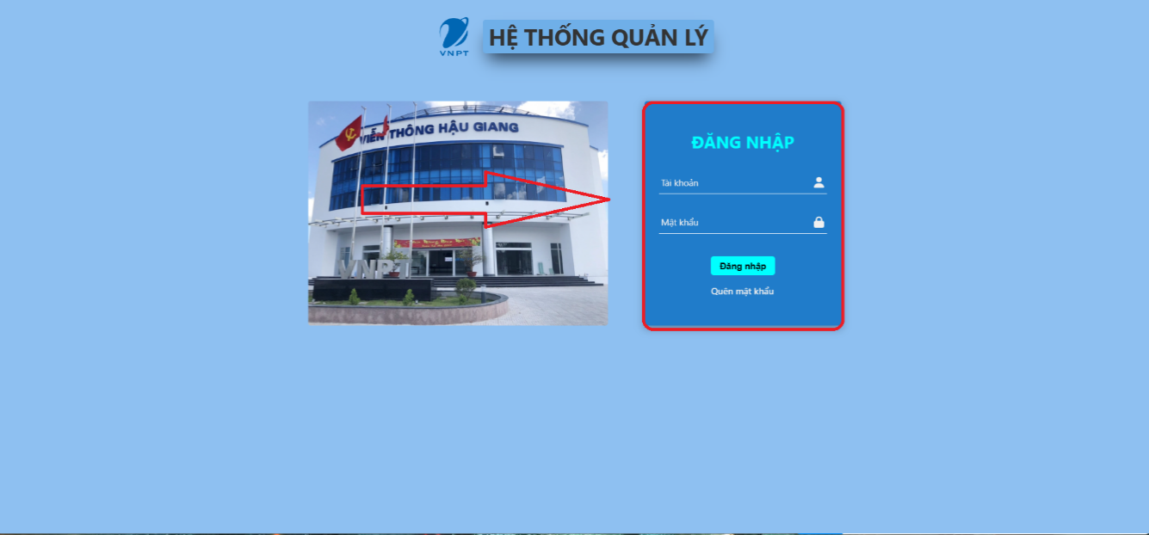

Nếu thông tin đăng nhập chính xác Đăng nhập thành công chuyển đến trang chủ

Nếu thông tin đăng nhập không chính xác hiển thị thông báo lỗi và yêu cầu người dùng nhập lại.

* 1. Chức năng đăng xuất khỏi hệ thống

Nhấn nút “Đăng Xuất" tại giao diện bất kỳ, hệ thống quay lại trang đăng nhập

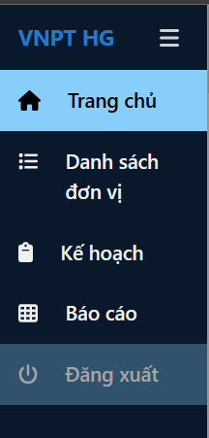

## Giao diện tổng quan(Giao diện trang chủ)

* 1. Chức năng hiển thị tổng số kế hoạch thuộc về cá nhận đó

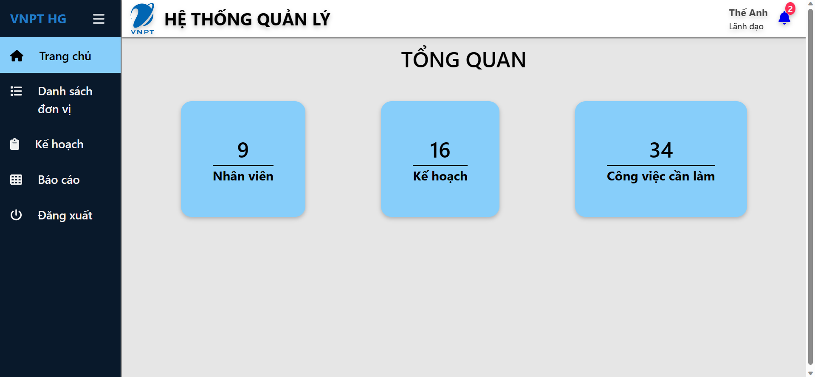

* 1. Chức năng hiển thị tổng số công việc cần làm trong tháng



## Giao diện danh sách đơn vị

* 1. Chức năng hiển thị danh sách đơn vị

Với tất cả vai trò xem thông tin của các đơn vị để dễ dàng liên lạc, thảo luận trong quá trình làm việc.

Bước 1 : Trên thanh Menu ở tất cả giao diện, chọn “danh sách đơn vị” để xem danh sách các đơn vị .

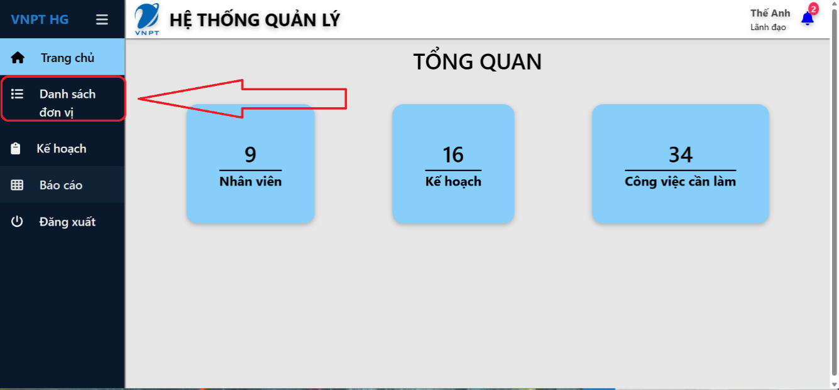

Bước 2: Nếu người dùng muốn xem danh sách nhân viên của 1 đơn vị . chọn icon see ở dòng đơn vị đó để xem danh sách nhân viên đơn vị muốn xem.

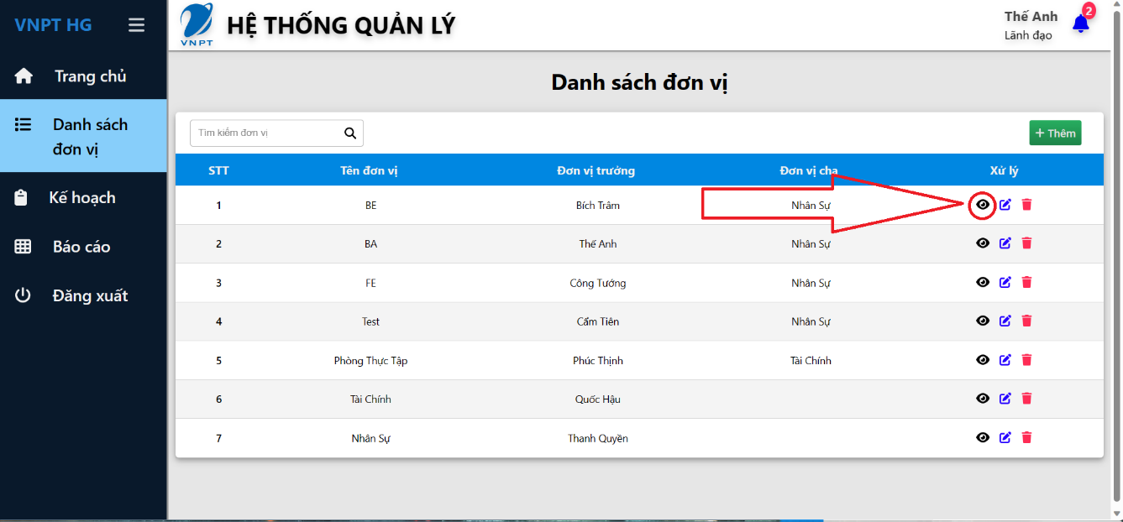

Sau đó, hiện giao diện danh sách nhân viên của đơn vị.

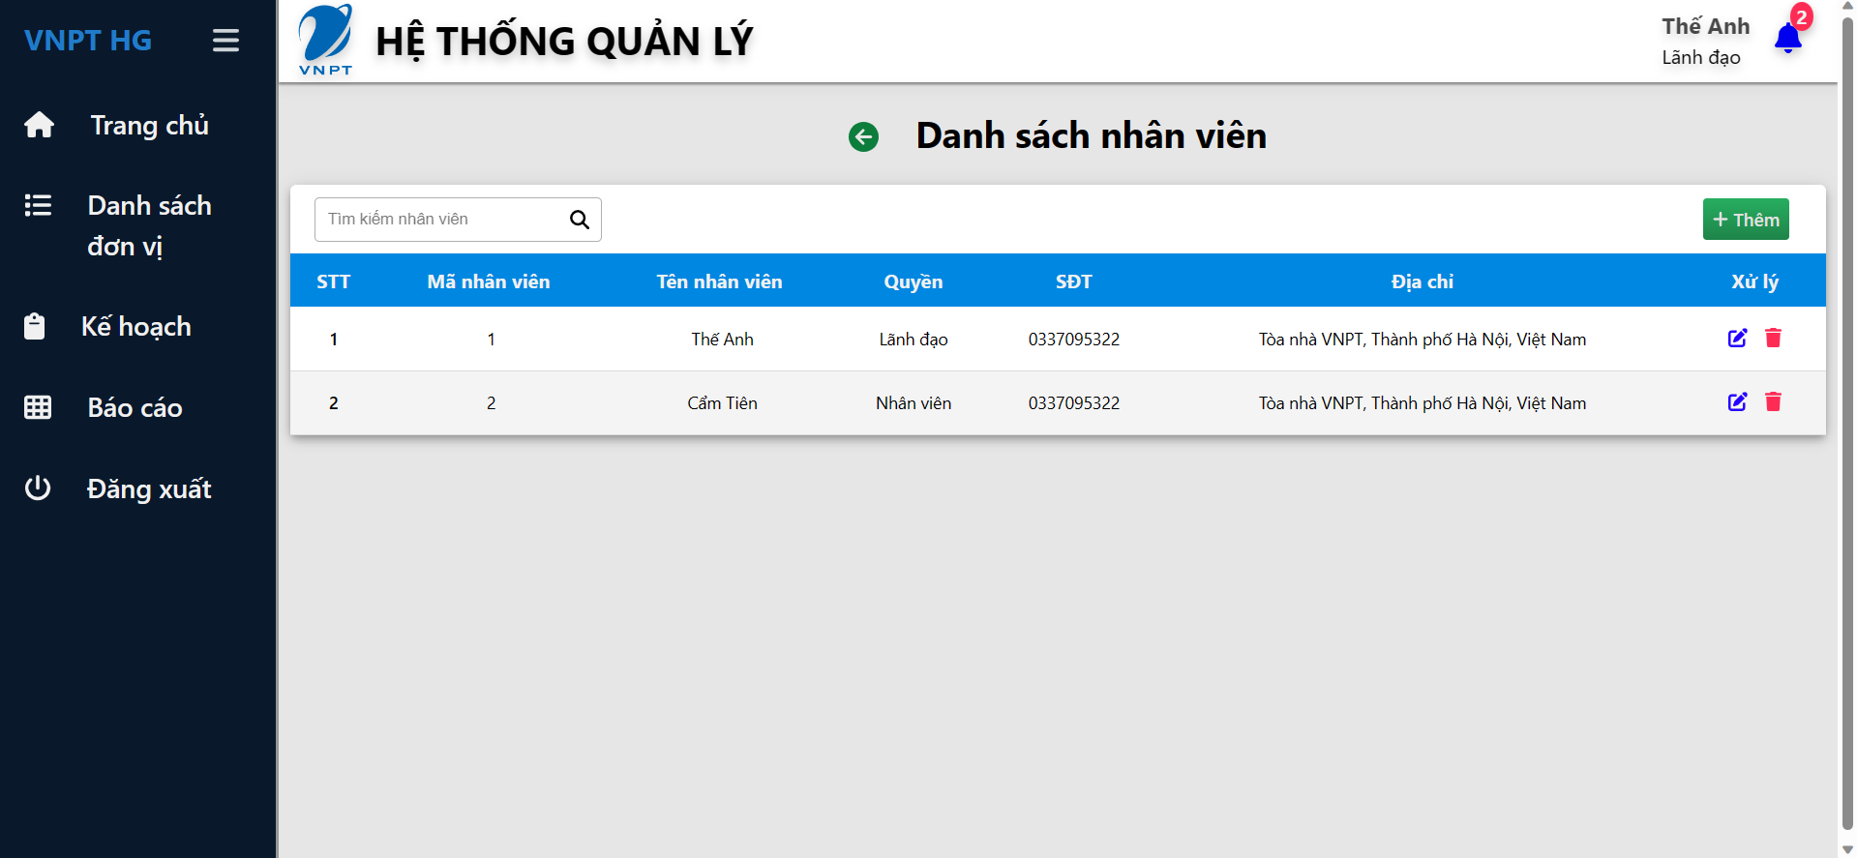

* Tìm kiếm đơn vị

Bước 1: Trên thanh Menu ở tất cả giao diện, chọn “danh sách đơn vị” để xem danh sách các đơn vị .

Bước 2: Nhập từ khóa tìm kiếm vào ô tìm kiếm

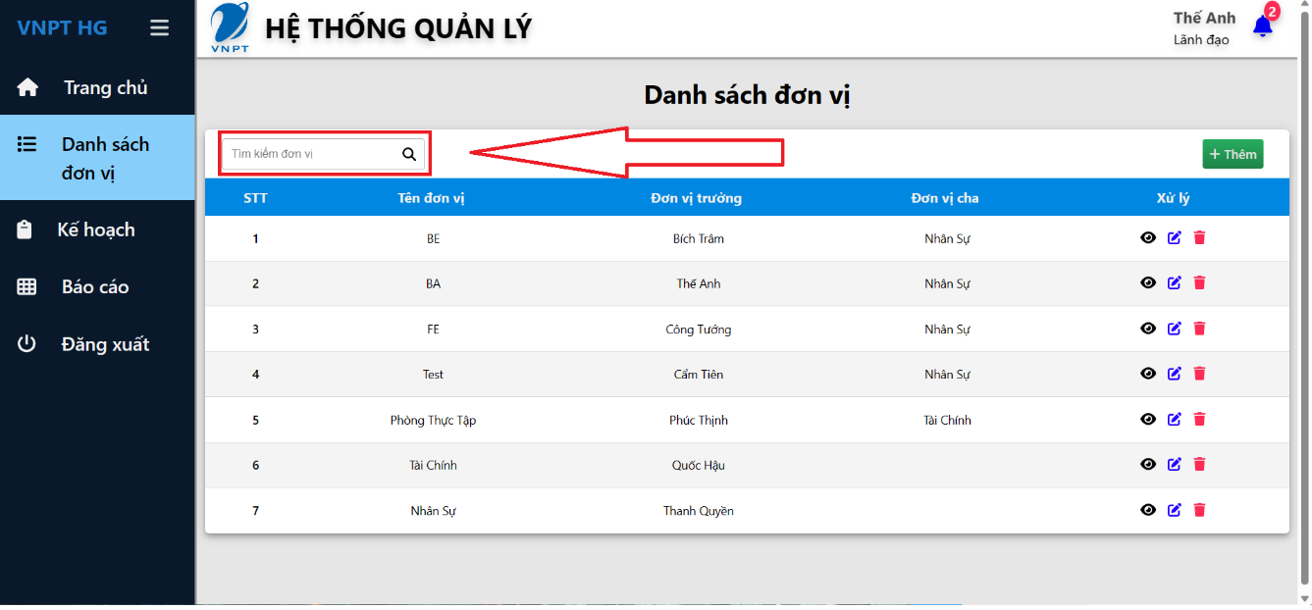

* 1. Chức năng chỉnh sửa danh sách đơn vị

Nếu cần thiết chỉnh sửa danh sách đơn vị người dùng có thể tủy chỉnh theo các bước sau

Bước 1: nhấn vào icon edit trên đơn vị người dùng muốn chỉnh sửa

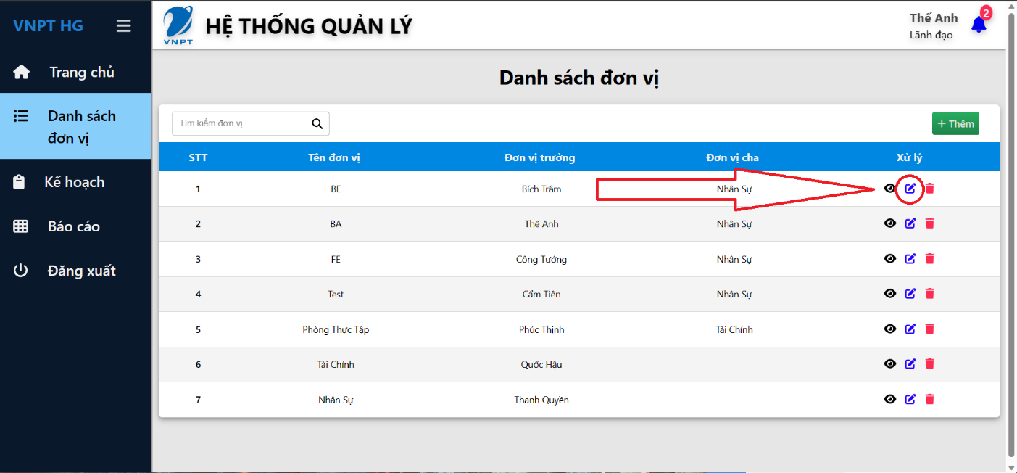

Bước 2 : chỉnh các thông tin cần thiết tại các trường nhập vào

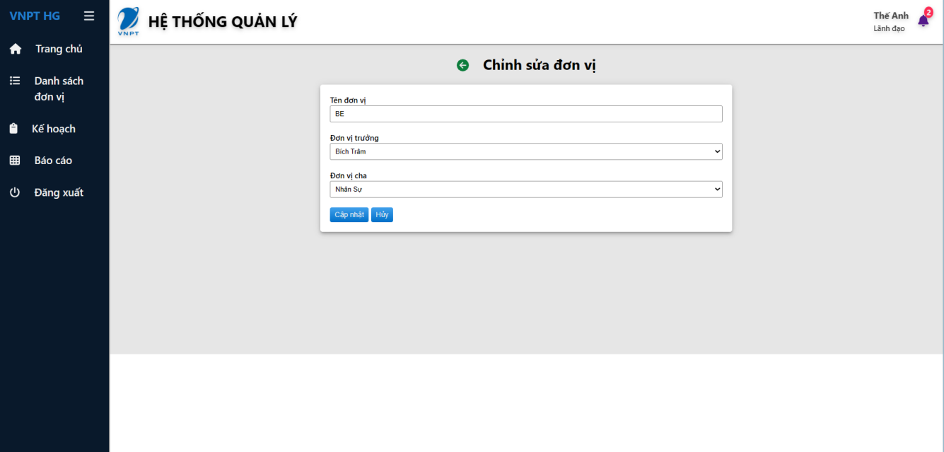

Bước 3 : nhấn vào nút lưu để lưu thông tin chỉnh sửa

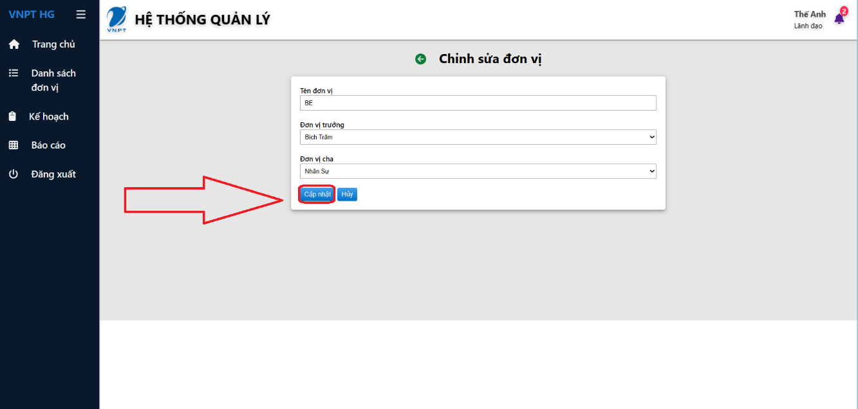

* 1. Chức năng thêm đơn vị, nhân viên mới

Bước 1 : Chon đơn vị cần thêm thân viên mới

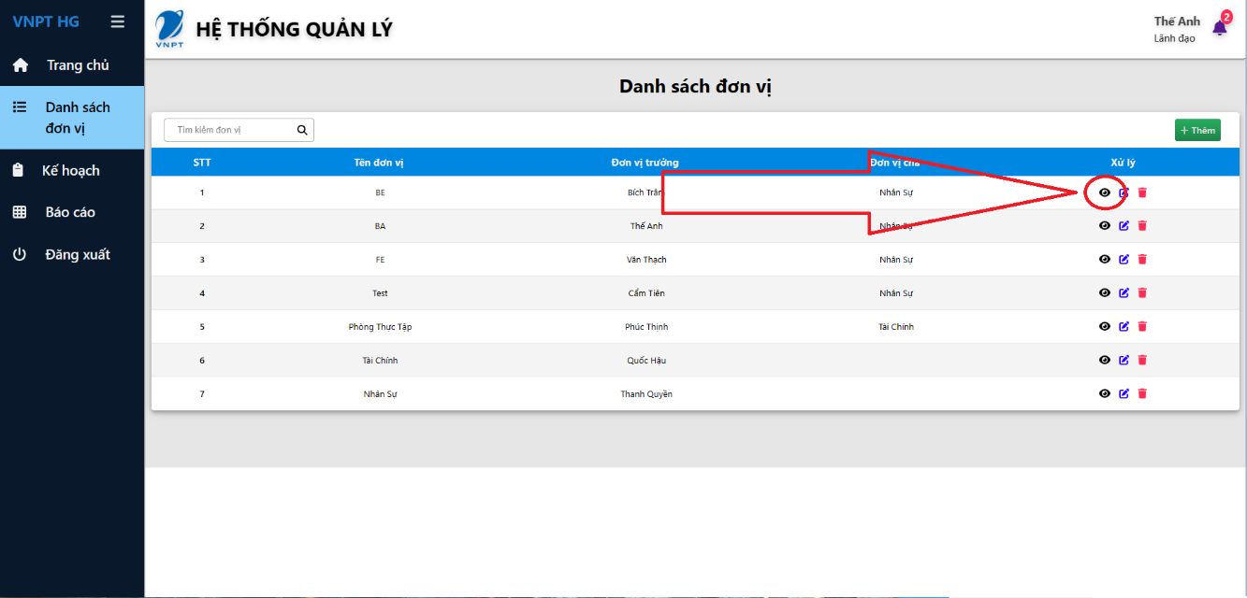

Bước 2: Nhấn vào nút thêm ở góc phải trên bảng nhân viên để thêm dòng nhân viên mới

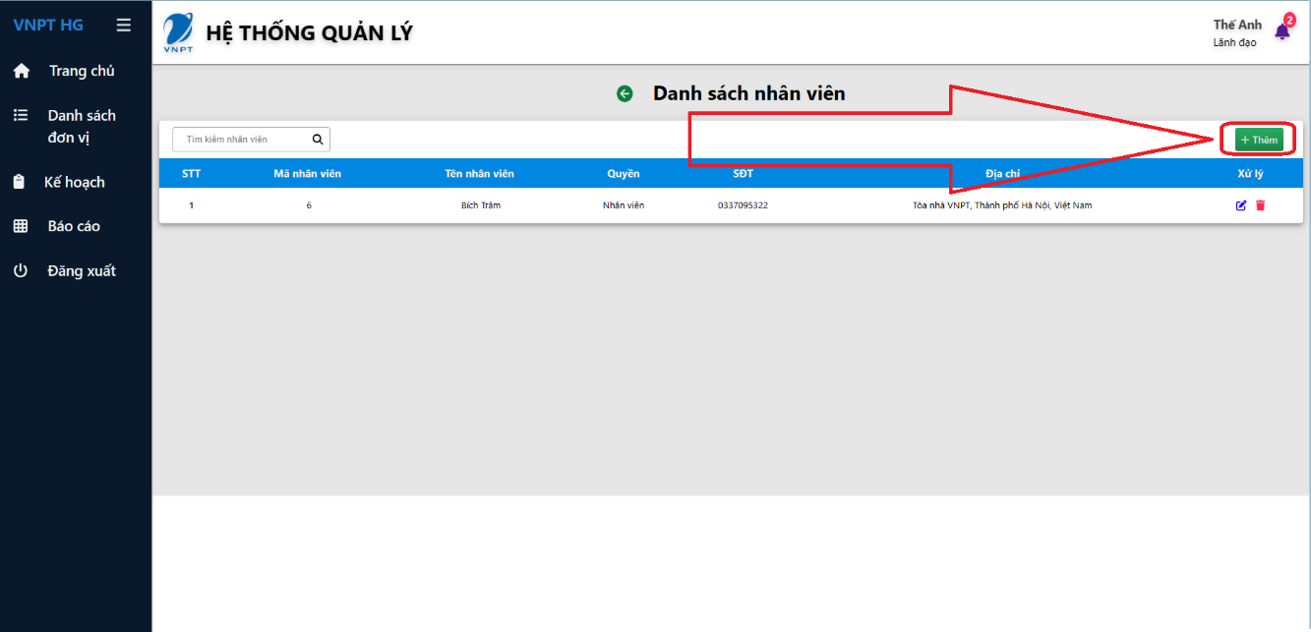

Bước 3 : Sau đó, nhập thông tin và nhấn nút lưu để lưu lại thao tác

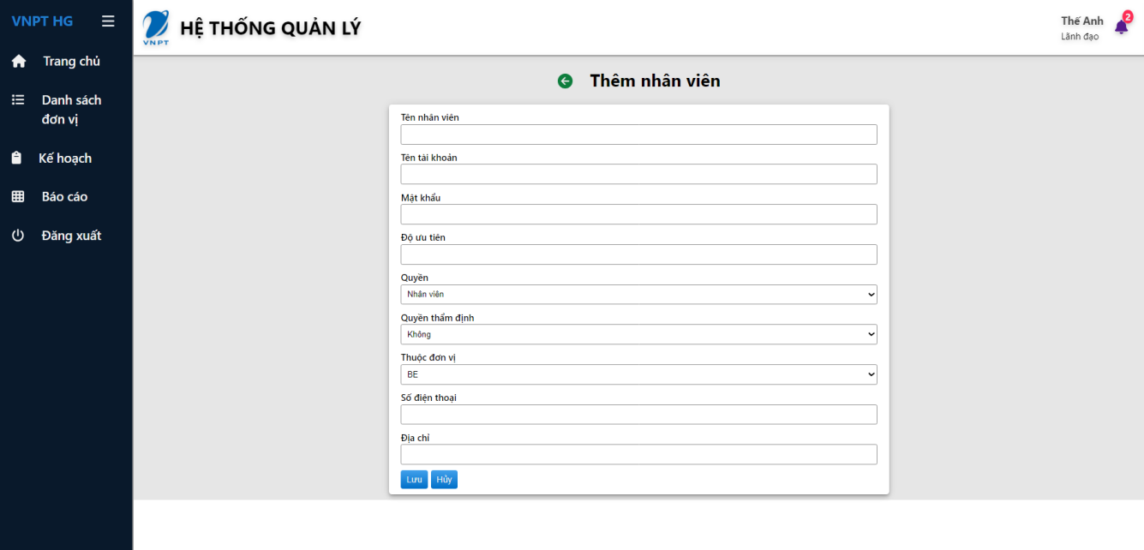

## Giao diện kế hoạch

* 1. Chức năng hiển thị danh sách kế hoạch (đối với lãnh đạo cấp cao sẽ hiển thị tất cả kế hoạch , đối với trưởng đơn vị và nhân viên sẽ hiển thị danh sách công việc trong tháng)

Đối với lãnh đạo cấp cao hiển thị tất cả kế hoạch ở đây người dùng có thể thấy được các trường cần thiết để quản lí kế hoạch

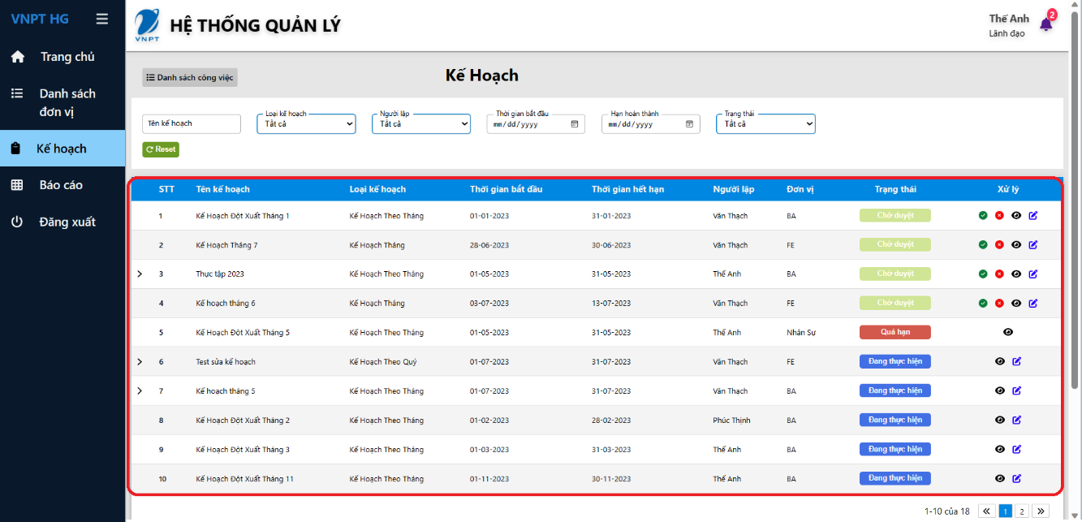

* 1. Chức năng hiển thị danh sách công việc cần duyệt (đối với lãnh đạo cấp cao)

Bước 1 : Tại giao diện kế hoạch nhấn vào nút “danh sách công việc” ở góc trái trên giao diện để qua giao diện danh sách công việc để duyệt công việc

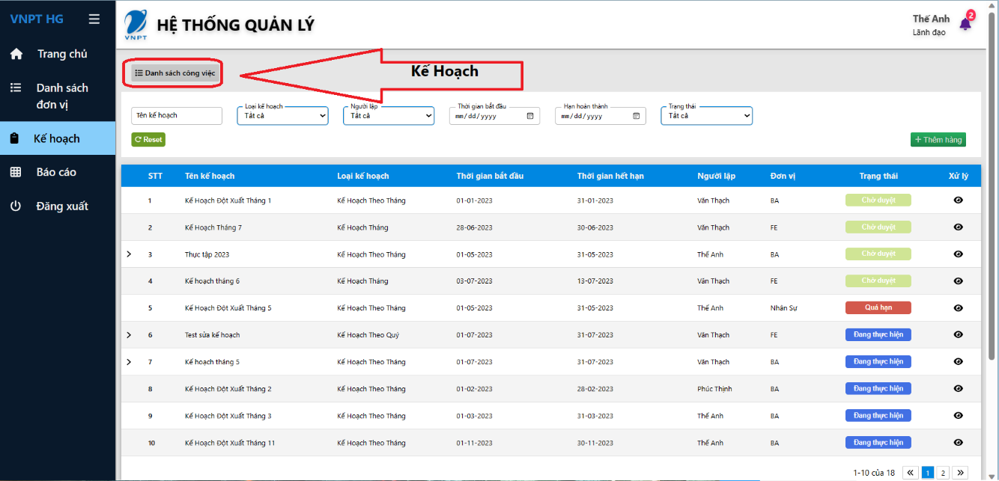

Sau đó xuất hiện giao diện danh sách công việc.

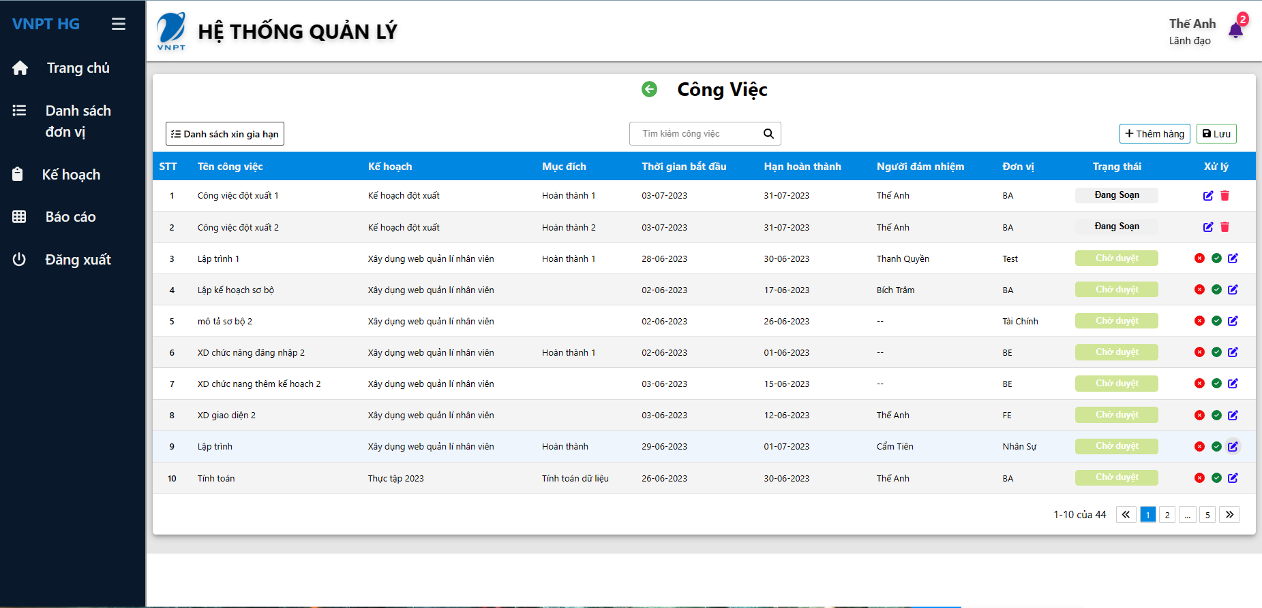

* 1. Chức năng duyệt các công việc cần duyệt

Cách 1: Duyệt công việc từng kế hoạch .

Chọn kế hoạch cần duyệt để vào chi tiết kế hoạch ở đây hiện danh sách công việc .

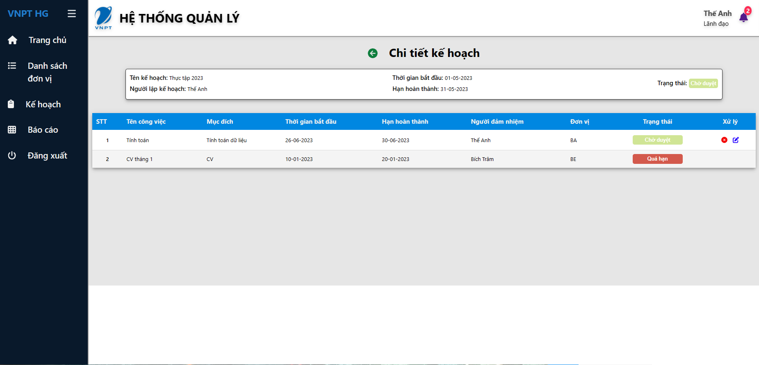

  Ta có thể chỉnh sửa thông tin công việc cũng như duyệt công việc như trên . Sau đó lưu lại

Cách 2: Ta có thể duyệt nhiều công việc ở nhiều kế hoạch khác nhau.

Bước 1 : Tại giao diện kế hoạch nhấn vào nút “danh sách công việc” ở góc trái trên giao diện để qua giao diện danh sách công việc để duyệt công việc



Sau đó xuất hiện giao diện danh sách công việc.



Tại đây ta có thể chọn chỉnh sửa từng thông tin của công việc sau đó nhấn lưu để lưu lại thông tin tác vụ như những tác vụ trên

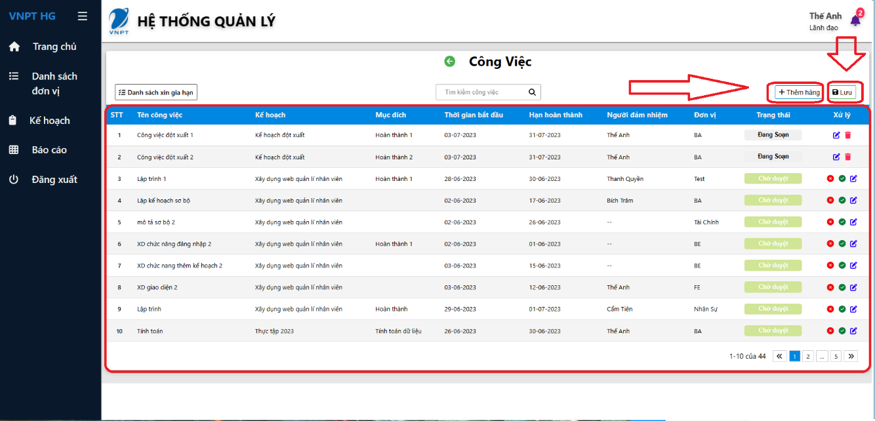

* 1. Chức năng hiển thị các công việc đột xuất (thêm công việc, phân công công việc)

Đối với đơn vị trưởng hoặc lãnh đạo cấp trên có quyền giao công việc đột xuất

Bước 1 : ở thanh Menu ở mỗi giao diện , bấm nút “Kế hoạch” để đến giao diện kế hoạch

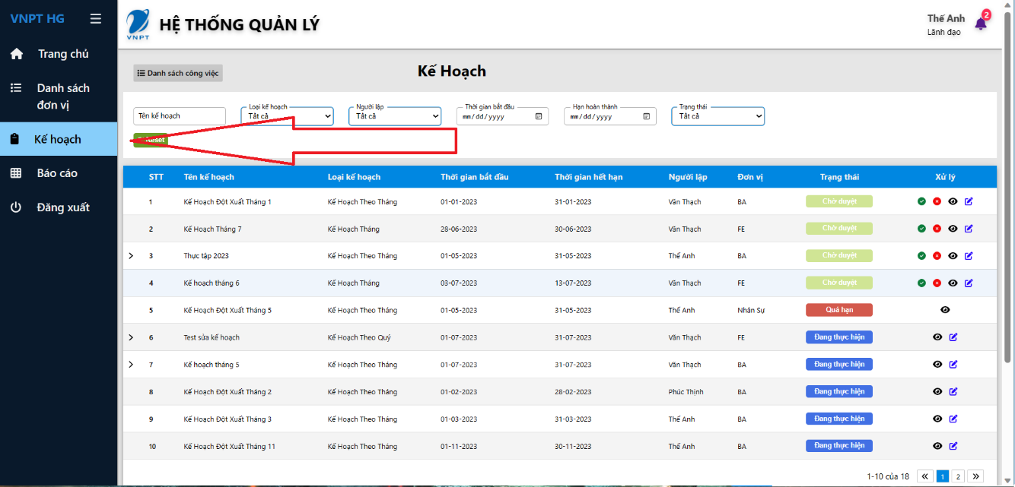

Sau đó ở giao diện kế hoạch, dưới bảng kế hoạch sẽ có bảng công việc đột xuất.

  Tại đây sẽ có danh sách công việc đột xuất.

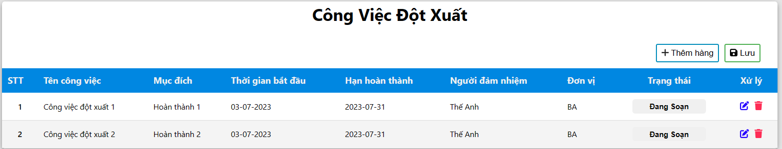

Bước 2: bấm vào nút thêm ở trên bảng để thêm dòng công việc đột xuất mới

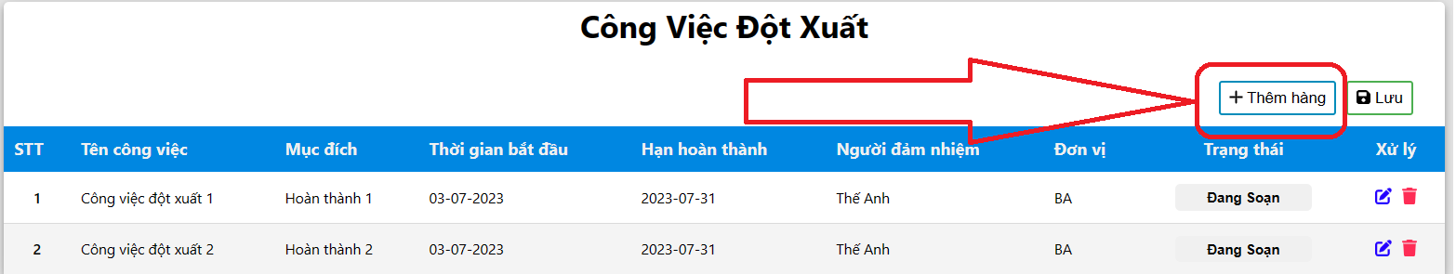

Bước 3: nhập thông tin công việc đột xuất

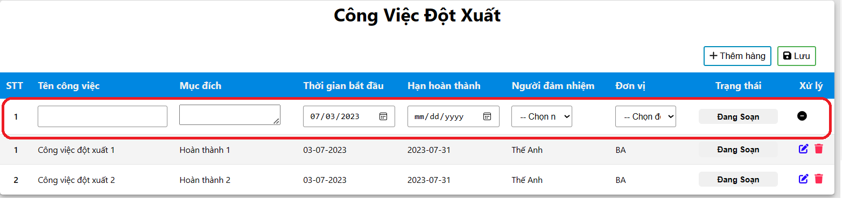

Bước 4: bấm nút Lưu để lưu công việc đột xuất

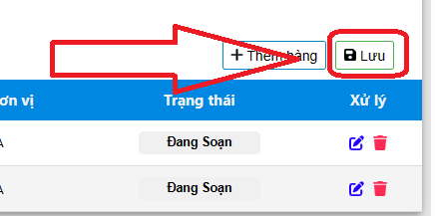

* 1. Chức năng lập kế hoạch mới (tạo kế hoạch mới/ tạo danh sách kế hoạch)

Người dùng đăng nhập với vai trò là đơn vị trưởng

Bước 1: Đơn vị trưởng nhấn vào "Thêm kế hoạch"

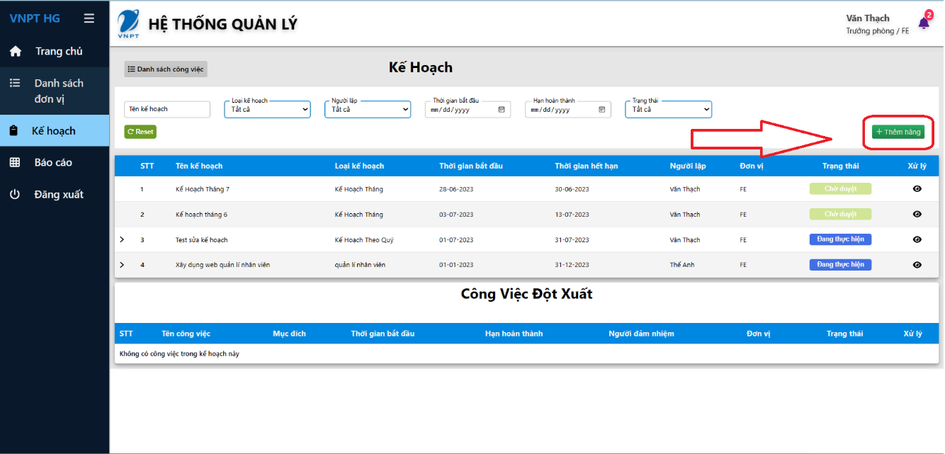  
 Bước 2: Nhập thông tin kế hoạch và lưu lại

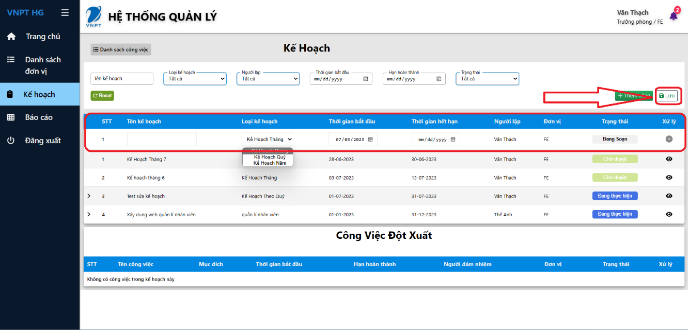

* 1. Chức năng thêm công việc mới

Bước 1 : Tại các bảng danh sách công việc hay chi tiết kế hoạch ở góc trên phải có nút thêm hàng và nhấn vào để thêm công việc mới.

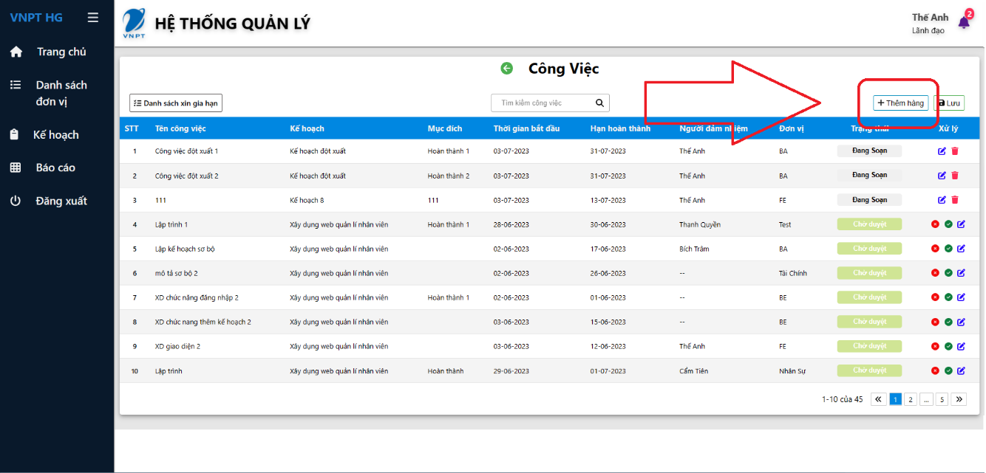

Bước 2 : Nhập vào các trường của công việc để thêm (đói với bảng danh sách công việc cần chọn kế hoạch mà công việc thêm vào)

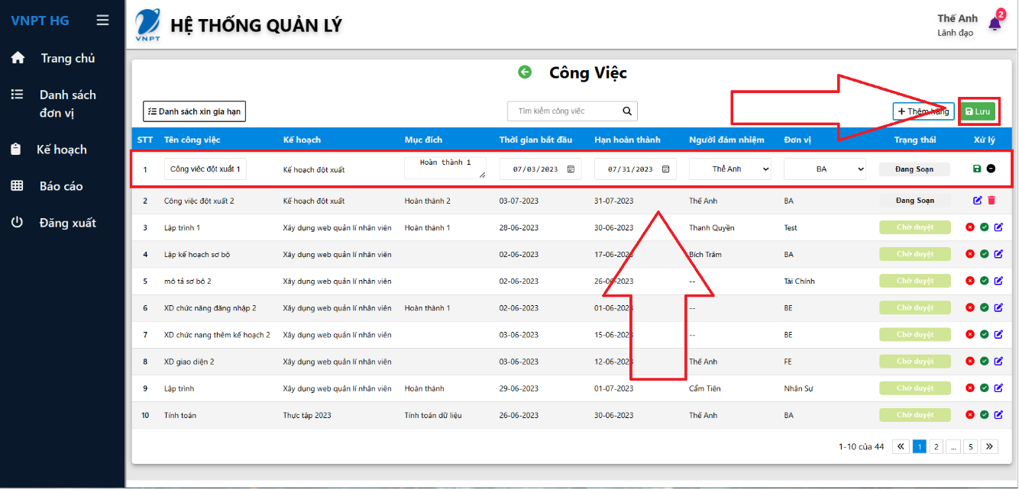

Bước 3 : Nhấn vào nút lưu để lưu lại thao tác



* 1. Chức năng chỉnh sửa công việc

Thao tác chỉnh sửa, xóa công việc cũng có 2 cách như thao tác thêm công việc mới nhưng lần này ta sẽ chỉnh sửa, thêm bảng công việc

Bước 1 : nhấn vào icon edit/delete trên thanh công việc cần thao tác

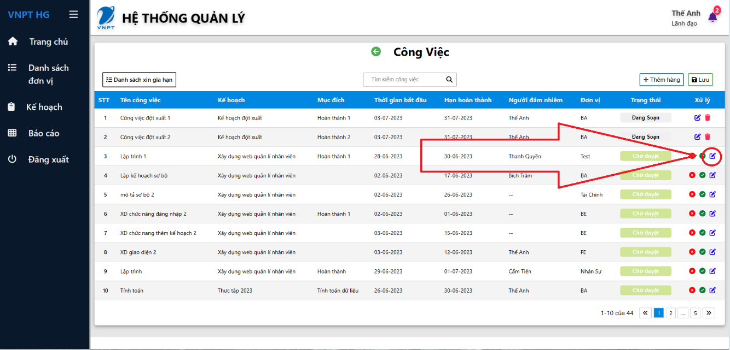

Bước 2: Chỉnh sửa các trường của công việc ( đối với thao tác chỉnh sửa công việc)

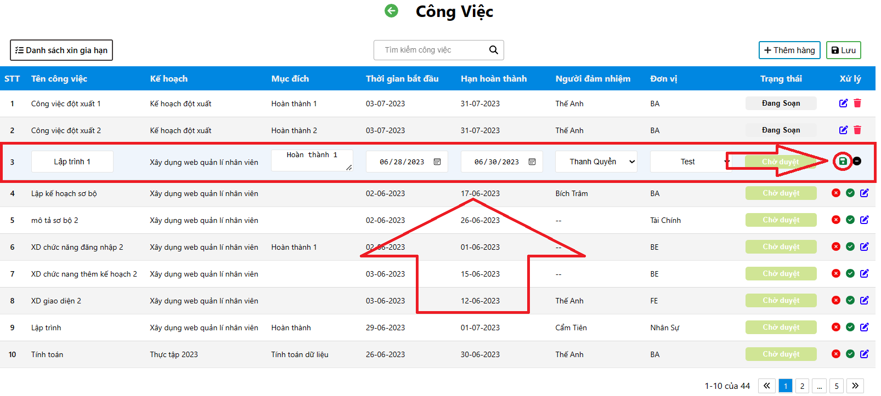

Bước 3 : nhấn vào nút Lưu để lưu thao tác

* 1. Chức năng phân rã công việc (tạo công việc mới có trường công việc cha là trường công việc đã phân rã, )
  2. Chức năng thêm công việc đột xuất

Đối với đơn vị trưởng hoặc lãnh đạo cấp trên có quyền giao công việc đột xuất

Bước 1 : ở thanh Menu ở mỗi giao diện , bấm nút “Kế hoạch” để đến giao diện kế hoạch

Sau đó ở giao diện kế hoạch, dưới bảng kế hoạch sẽ có bảng công việc đột xuất.

  Tại đây sẽ có danh sách công việc đột xuất.

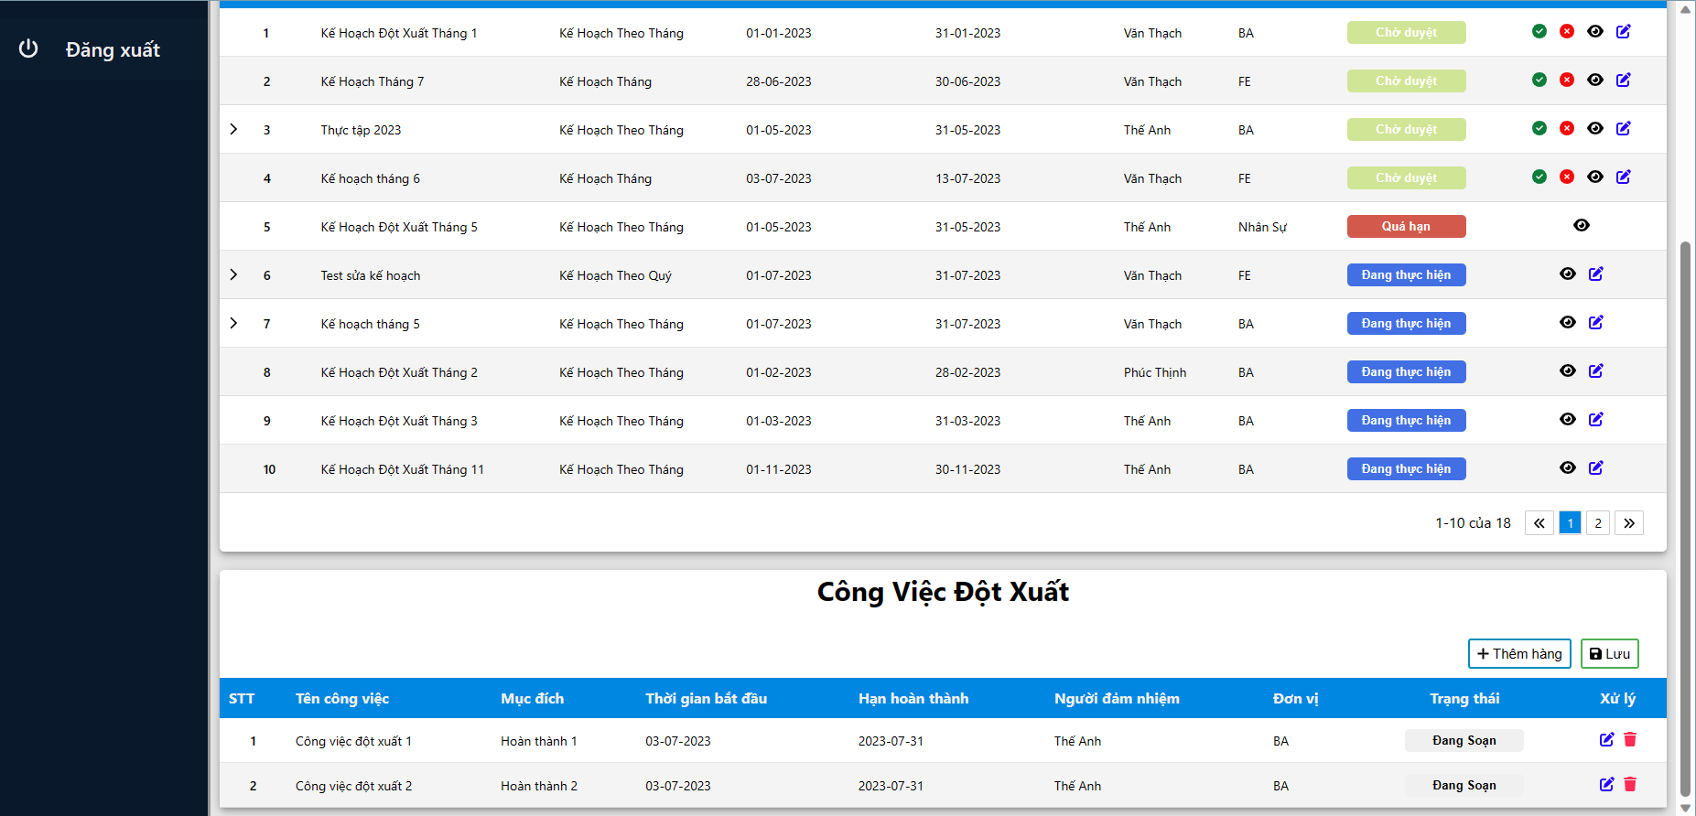

Bước 2: bấm vào nút thêm hàng ở dưới bảng để thêm dòng công việc đột xuất mới

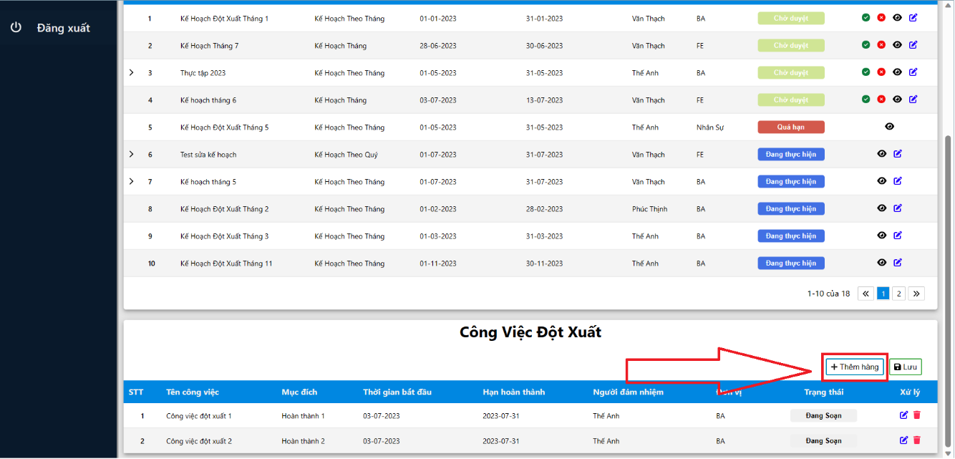

Bước 3: nhập thông tin công việc đột xuất

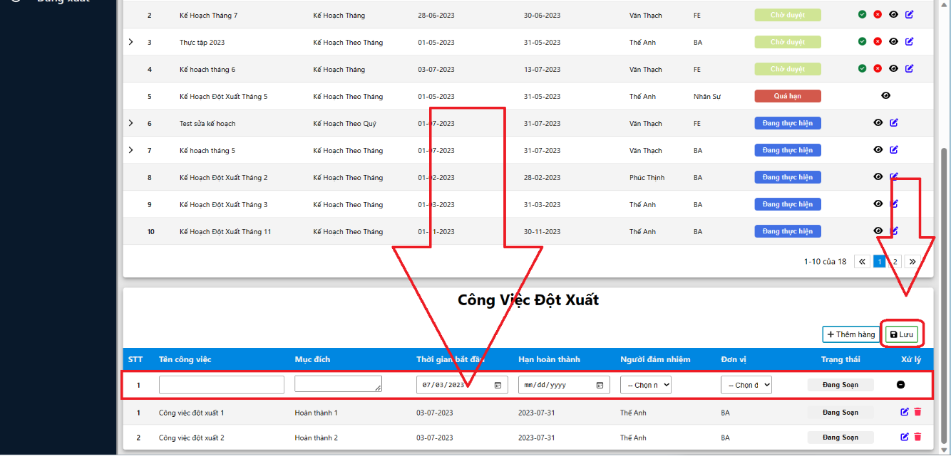

Bước 4: bấm nút Lưu để lưu công việc đột xuất



* 1. Chức năng xem chi tiết kế hoạch

Đối với người dùng giám đốc , có thể xem danh sách các kế hoạch

Bước 1: Tại thanh Menu ở mỗi giao diện nhấn vào “Kế Hoạch”.

Bước 2 : Ở giao diện kế hoạch hiện danh sách kế hoạch , hiện danh sách kế hoạch (có thể lọc sắp xếp theo nhiều tiêu chí khác nhau như tên kế hoạch ngày bắt đầu trạng thái,… )

Bước 3 : Nhấn vào icon xem chi tiết kế hoạch cần xem

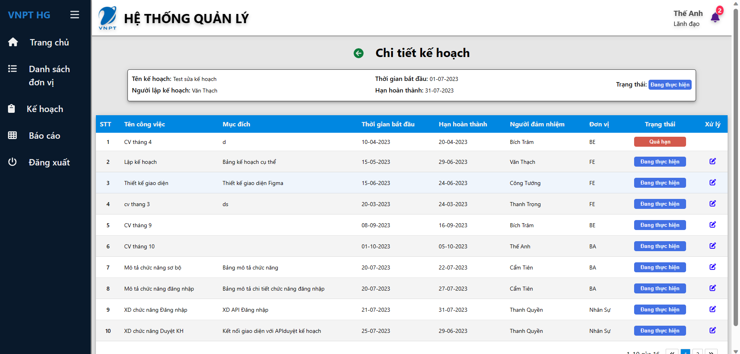

Sau đó sẽ xuất hiện giao diện chi tiết kế hoạch cần xem

* 1. Chức năng hiển thị danh sách công việc gia hạn

Trên thanh Menu ở tất cả giao diện, chọn “danh sách đơn vị” để xem Danh sách gia hạn.

* 1. Chức năng duyệt công việc gia hạn (đối với người dùng có quyền gia hạn )

Bước 1 : vào giao diện danh sách xin gia hạn

Bước 2 : tại công việc cần duyệt có các icon biểu tượng cho các tác vụ.

## Giao diện báo cáo hàng ngày

* 1. Chức năng hiển thị danh sách công việc cần báo cáo

Bước 1 : Tại thanh menu bên trái mỗi giao diện nhấn vào nút “Báo cáo”

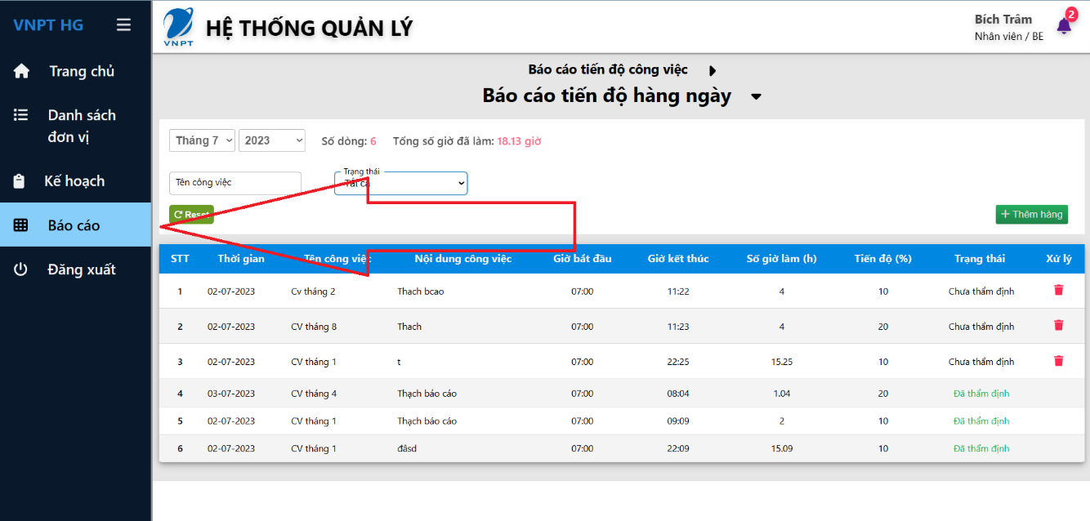

Bước 2 : Xem và thực hiện tác vụ với các báo cáo hàng ngày

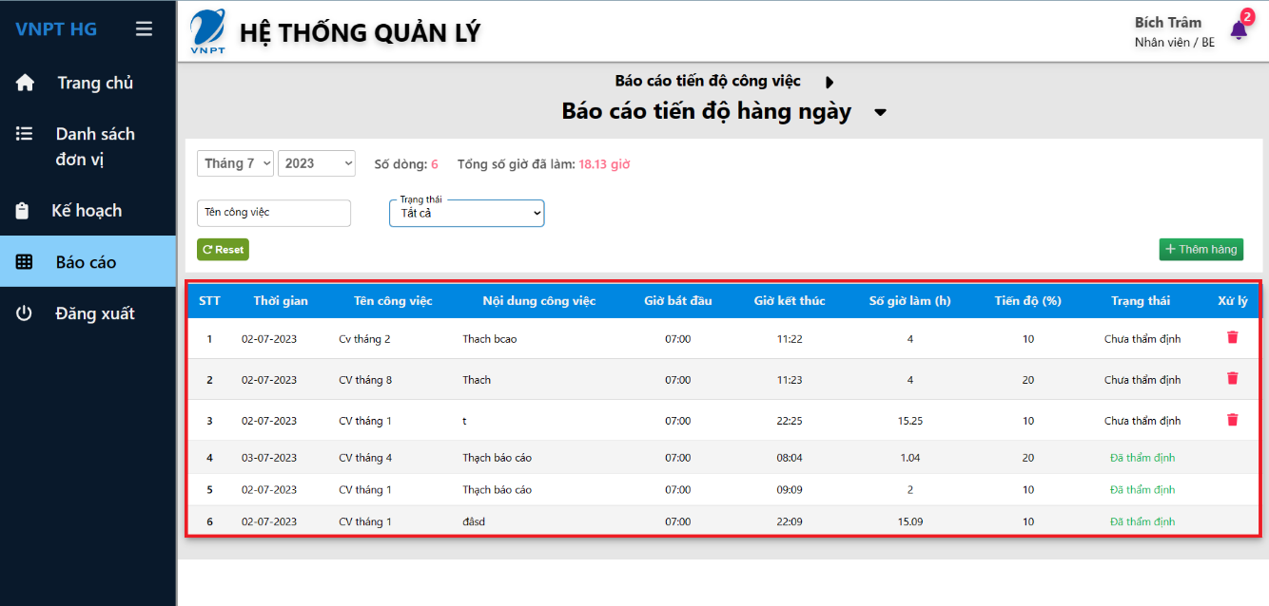

* 1. Chức năng thêm công việc báo cáo hàng ngày (tiến độ công việc cha sẽ tự động cập nhật khi thêm tiến độ công việc con)

Bước 1 : Tại giao diện báo cáo hàng ngày bấm vào nút thêm hàng ở góc trên phải bảng báo cáo để thêm dòng mới.

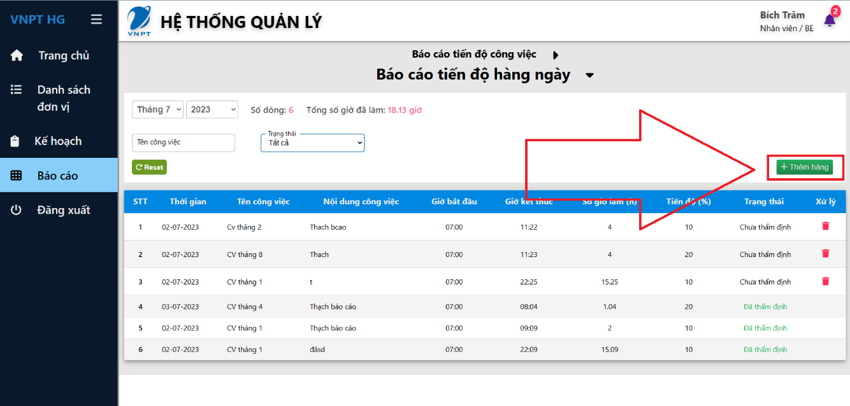

Bước 2 : Nhập các trường cần thiết trong báo cáo hàng ngày.

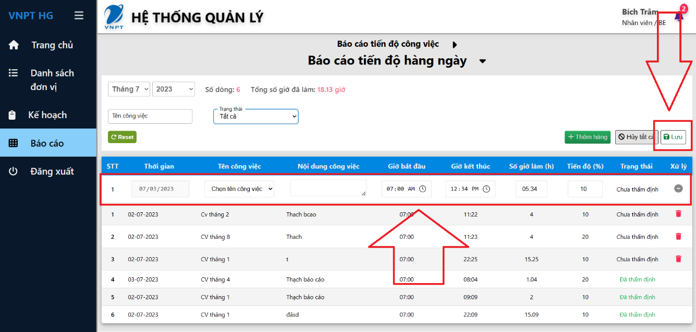

Bước 3: Lưu để cập nhật báo cáo hàng ngày



* 1. Chức năng thẩm định báo cáo hàng ngày

Đối với người dùng có quyền thẩm định

Bước 1 : ở giao diện báo cáo , bảng báo cáo hàng ngày người có quyền thẩm định sẽ xuất hiện cột chức năng thẩm định

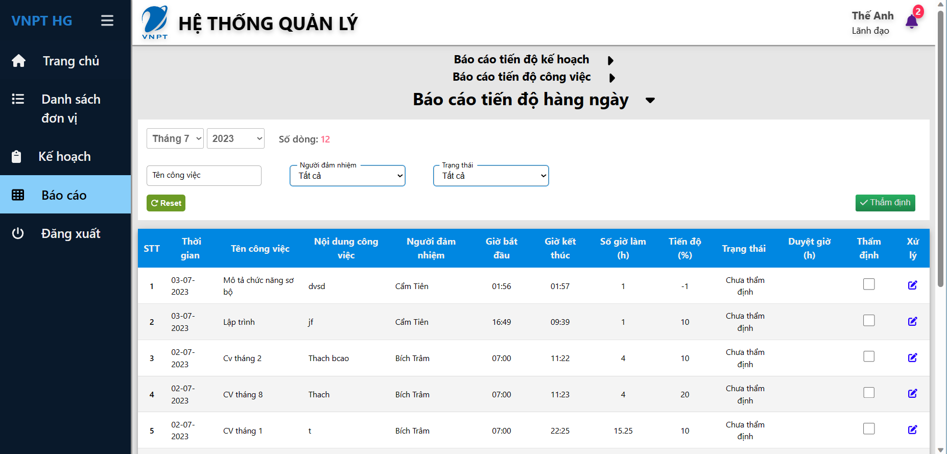

Bước 2 : Chọn các checkbox ở các dòng công việc cần thẩm định và nhấn thẩm định để lưu tác vụ

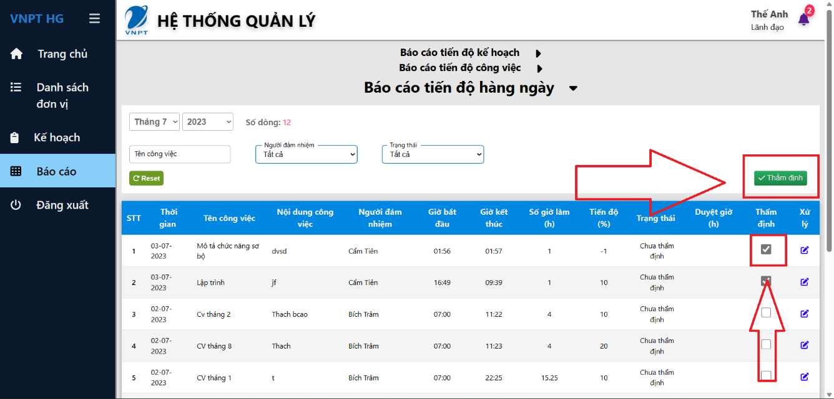

# Yêu cầu phi chức năng

Tự động cập nhật tiến độ công việc

Tự động cập nhật tổng thời gian công việc

Cập nhật mỗi ngày để biết trạng thái công việc

Xử lí khi quá tải nhiều người dùng truy cập cùng lúc

Khả năng bảo trị hệ thống

Khả năng bảo mật thông tin